14.12.2017 | г. Красноярск | № 751-п

Об утверждении документации по планировке территории
для размещения линейного объекта регионального значения «Система технического водоснабжения для искусственного оснежнения комплекса горнолыжных трасс спортивно-тренировочного комплекса «Академия зимних видов спорта»

В соответствии со статьей 45 Градостроительного кодекса Российской Федерации, статьей 103 Устава Красноярского края, статьей 3.1 Закона Красноярского края от 19.10.2006 № 20-5213 «Об отдельных вопросах правового регулирования подготовки документации по планировке территории в Красноярском крае», постановлением Правительства Красноярского края
от 26.07.2011 № 449-п «Об утверждении схемы территориального планирования Красноярского края», приказом министерства строительства
и жилищно-коммунального хозяйства Красноярского края от 20.11.2017
№ 421-о ПОСТАНОВЛЯЮ:
1. Утвердить документацию по планировке территории для размещения линейного объекта регионального значения «Система технического водоснабжения для искусственного оснежнения комплекса горнолыжных трасс спортивно-тренировочного комплекса «Академия зимних видов спорта» согласно приложениям № 1–6.
2. Опубликовать постановление в газете «Наш Красноярский край»
и на «Официальном интернет-портале правовой информации Красноярского края» (www.zakon.krskstate.ru).
3. Постановление вступает в силу через 10 дней после его официального опубликования.

Исполняющий обязанности
первого заместителя
Губернатора края –
председателя
Правительства края В.П. Томенко
Приложение № 1
к постановлению Правительства
Красноярского края
от 14.12.2017 № 751-п

Положения проекта планировки территории для размещения
линейного объекта регионального значения «Система
технического водоснабжения для искусственного оснежнения
комплекса горнолыжных трасс спортивно-тренировочного
комплекса «Академия зимних видов спорта»

1. Общая часть

Проект планировки территории для размещения линейного объекта регионального значения «Система технического водоснабжения для искусственного оснежнения комплекса горнолыжных трасс спортивно-тренировочного комплекса «Академия зимних видов спорта» (далее – система технического водоснабжения, Объект, проект) подготовлен на основании приказа министерства строительства и жилищно-коммунального хозяйства Красноярского края от 20.10.2017 № 421-о о подготовке документации
по планировке территории и в соответствии со Схемой территориального планирования Красноярского края, утвержденной постановлением Правительства Красноярского края от 26.07.2011 № 449-п.
Документация подготовлена на основании документов территориального планирования, правил землепользования и застройки в соответствии
с требованиями технических регламентов, нормативов градостроительного проектирования, градостроительных регламентов с учетом границ территорий объектов культурного наследия, границ зон с особыми условиями использования территорий, а также с учетом программ комплексного развития систем коммунальной, транспортной инфраструктуры городского округа город Красноярск.
Основными целями разработки проекта являются:
обеспечение устойчивого развития территории;
установление границ участков для строительства и размещения линейного объекта (система технического водоснабжения).
В соответствии со статьей 2 Закона Красноярского края от 19.10.2006
№ 20-5213 «Об отдельных вопросах правового регулирования подготовки документации по планировке территории в Красноярском крае» основная часть проекта планировки включает в себя чертежи, на которых отображаются: красные линии, линии, обозначающие дороги, улицы, проезды, линии связи, объекты инженерной и транспортной инфраструктур, положения о размещении объектов капитального строительства регионального и местного значения
и положения в текстовой форме, являющиеся обязательными для соблюдения при разработке проектов межевания, градостроительных планов земельных участков и архитектурно-строительной документации, а так же в соответствии
с постановлением Правительства РФ от 12.05.2017 № 564 «Об утверждении Положения о составе и содержании проектов планировки территории, предусматривающей размещение одного или нескольких линейных объектов», содержание основной части проекта планировки включает:
раздел 1 «Проект планировки территории. Графическая часть»;
раздел 2 «Положение о размещении линейных объектов».

2. Характеристики проектируемой территории

Система технического водоснабжения предназначена для водоснабжения системы искусственного снегообразования с целью обеспечения бесперебойной и надежной эксплуатации комплекса горнолыжных трасс спортивно-тренировочного комплекса «Академия зимних видов спорта» независимо
от погодных условий в течение всего осенне-зимне-весеннего периода.
Площадь территории в границе проектирования составляет – 97551 кв. м.
Система технического водоснабжения при прохождении вдоль улично-дорожной сети (далее – УДС) размещается в границах полосы отвода
на следующих участках автомобильных дорог в Октябрьском районе
г. Красноярска:
пр. Свободный, участок от Сибирского федерального университета
до проезда Горный;
автодорога ул. Лесная;
пр. Свободный – ул. Биатлонная, 35.
Границами линейного объекта являются:
точка врезки проектируемого напорного водовода Ø355х32,2
в существующие напорные водоводы 2Ø600 хозяйственно-питьевого водоснабжения г. Красноярска на участке в районе перекрестка ул. Курганская
и пр. Свободный;
точка врезки (граница проектирования) проектируемого напорного водовода в насосную станцию высокого давления PS100, расположенную
на территории многофункционального спортивного комплекса «Сопка».
В соответствии с картой функциональных зон генерального плана городского округа город Красноярск, утвержденного решением Красноярского городского Совета депутатов от 13.03.2015 № 7-107 (далее – генеральный план городского округа город Красноярск), проектируемая территория размещения Системы технического водоснабжения относится к следующим территориальным зонам:
территории спортивного назначения;
объектов оздоровительного назначения и туризма;
зона объектов специализированной общественной застройки;
зона территории общего пользования в границах коридоров красных линий;
зона застройки индивидуальными жилыми домами (1–3 эт.).
В соответствии с картой градостроительного зонирования Правил землепользования и застройки городского округа город Красноярск, утвержденных решением Красноярского городского Совета депутатов
от 07.07.2015 № В-122, проектируемая территория размещения Системы технического водоснабжения относится к следующим территориальным зонам:
зона территорий объектов автомобильного транспорта (ИТ);
зоны рекреационные лесопарковые (Р-1);
зоны застройки индивидуальными жилыми домами (Ж-1);
зоны объектов здравоохранения (О-3);
зоны территорий спортивного назначения (Р-2)
зоны объектов физической культуры и спорта (Р-5).

3. Объекты инженерной инфраструктуры

Проектом предусматривается прокладка водопровода, строительство насосной станции, линий и сооружений электроснабжения.
Так же необходимо выполнить вынос трансформаторной подстанции 10/0,4 кВ.
Трасса линейного объекта общей длиной 2,64 км от точки подключения
к существующим напорным водоводам 2Ø600 водопровода г. Красноярска
в районе ул. Курганской проходит следующим путем:
идет вдоль пр. Свободный;
поворачивает в направлении на запад и проходит через лесопарковую зону до ул. Биатлонная;
поворачивает в направлении на север и проходит вдоль ул. Биатлонная;
поворачивает практически в направлении на запад и идет к насосной станции высокого давления PS100, расположенной на территории многофункционального спортивного комплекса «Сопка».
В соответствии с техническими и природными условиями в составе Объекта предусмотрено строительство повысительной насосной станции
(далее – ПНС) для обеспечения требуемого напора подачи воды. Выбор местоположения площадки ПНС обусловлен малой залесенностью
и незастроенностью данного участка.

4. Транспортная инфраструктура

Объект при прохождении вдоль УДС размещается в границах полосы отвода на следующих участках автомобильных дорог в Октябрьском районе
г. Красноярска:
пр. Свободный, участок от СФУ до проезда Горный, кадастровый номер земельного участка 25:50:0000000:1497;
автодорога ул. Лесная, кадастровый номер земельного участка 25:50:0000000:1417;
пр. Свободный – ул. Биатлонная, 35, кадастровый номер земельного участка 25:50:0000000:1314;
пр. Свободный – ул. Биатлонная, 35, кадастровый номер земельного участка 25:50:0000000:1312.
Прокладка трубопровода водоснабжения в границах полосы отвода УДС согласована с муниципальным казенным учреждением г. Красноярска «Управление дорог, инфраструктуры и благоустройства».
Характеристика УДС в границах проектирования:
пр. Свободный на участке проектирования является магистральной улицей общегородского значения регулируемого движения. Ширина в красных линиях – 80 м, проезжей части – 26 м (с разделительной полосой 1,0 м), тротуара – 2х3,0 м, велодорожки – 2,0 и 3,0 м;
ул. Лесная на участке проектирования является магистральной улицей районного значения транспортно-пешеходной. Ширина в красных линиях –
40 м, проезжей части – 9 м, тротуара – 2х3,0 м, велодорожки – 1,5 м;
ул. Биатлонная на участке проектирования является магистральной улицей районного значения транспортно-пешеходной. Ширина в красных линиях – 30–40 м, проезжей части – 9 м, тротуара – 2х2,25 м.

5. Инженерная подготовка территории

По природным условиям проектируемая территория в целом пригодна для застройки, но требует проведения ряда мероприятий по инженерной подготовке:
вертикальная планировка.
Рельеф территории пересеченный. Общий уклон площадки направлен
с юга на север.
При проектировании вертикальной планировки участка соблюдались следующие основные принципы:
минимальный объем земляных работ, организация поверхностного стока с помощью закрытой ливневой канализации и открытых водоотводных лотков;
благоприятное размещение пешеходных и зеленых зон;
максимально возможное сохранение естественного рельефа.
С учетом существующего рельефа продольные уклоны улиц приняты
в пределах от 0,41 % до 8,1 %.
Водоотвод:
схема водоотвода решена в соответствии со схемой инженерной подготовки, разработанной в составе проекта «Проект планировки и межевания территории Центральной левобережной части города Красноярска и района «Удачный», разработанного в 2016–2017 годах институтом АО «Гражданпроект».
Водоотвод с данной территории в проекте решается частично системой водоотводных лотков, а частично системой закрытых ливневых коллекторов. Схема водоотвода решена в увязке со схемой вертикальной планировки. Водоотводные лотки устроены вдоль пр. Свободный и далее по свободной
от застройки территории до ул. Биатлонная. Сечение водоотводных лотков принято 0,4х0,4 с заложением сторон 1:1,5.
Водоприёмником ливневых стоков с территории являются закрытые ливневые коллекторы, по которым ливневые стоки поступают на очистные сооружения. На выпуске проектируемых ливневых коллекторов предусматривается устройство очистных сооружений закрытого типа. Ориентировочное место нахождения очистных сооружений в районе ручья Гремячий Лог. Выпуск очищенных стоков в р. Енисей.

6. Перечень мероприятий по защите окружающей среды

Проектом рекомендуется применение следующих мер снижения шумового воздействий в период проектных работ, которые следует выполнять подрядной организации, осуществляющей данные работы:
ограничение скорости движения автотранспорта на площадке производства работ;
использование современных малошумных машин и механизмов;
непрерывные работы техники с повышенным уровнем шума в течение часа не должно превышать 10–15 минут.
Мероприятия по охране объектов растительного и животного мира.
Для снижения ущерба растительному и животному миру в период выполнения проектных работ подрядной организации следует выполнять следующие мероприятия:
максимальное сохранение существующей растительности;
при обнаружении на участке работ видов растений, включенных
в Красную книгу Красноярского края, данные растения должны быть пересажены в схожие типы местообитания;
исключение вероятности возгорания на территории и прилегающей местности, строгое соблюдение правил противопожарной безопасности;
исключение загрязнения горюче-смазочными материалами площадки;
посадка травяной растительности после завершения работ (устройство газонов).

7. Защита территории от чрезвычайных ситуаций
природного и техногенного характера, мероприятия
по гражданской обороне и обеспечению пожарной безопасности

В соответствии с требованиями ГОСТ Р 22.0.02-94 «Безопасность
в чрезвычайных ситуациях. Термины и определения основных понятий», принятым постановлением Госстандарта России от 22.12.1994 № 327, проектируемый объект не является потенциально опасным объектом.
Характер эксплуатации объекта не предполагает хранение, использование, переработку, транспортировку или уничтожение взрывопожароопасных, аварийно химически опасных, биологических
и радиоактивных веществ и материалов.
Согласно исходным данным Главного управления Министерства
по чрезвычайным ситуациям России по Красноярскому краю (далее – ГУ МЧС России по Красноярскому краю) проектируемый объект градостроительной деятельности – не категорированный по гражданской обороне.
На территории проектируемого объекта объекты гражданской обороны отсутствуют. В особый период строительство защитных сооружений на объекте не предусматривается.
Сведения о границах зон возможных опасностей.
Согласно исходным данным ГУ МЧС России по Красноярскому краю Объект находится в зонах:
возможных разрушений при воздействии обычных средств поражения;
возможного химического заражения;
маскировки.
При аварии на автотранспорте, связанной с воспламенением топливовоздушной смеси при перевозке нефтепродуктов (бензин 10 т),
не оказывается негативное воздействие на проектируемый объект.
Проектируемый объект попадает в зону опасного химического заражения при аварийных разливах аварийно опасных химических веществ (далее – АХОВ) на потенциально опасных объектах:
АО «Красцветмет имени Гулидова В.Н.» (хлор и соляная кислота);
АО «Красноярский завод синтетического каучука» (нитрил акриловая кислота).
Величина риска – получение отдельным человеком смертельного поражения при аварии цистерн с АХОВ на потенциально опасных объектах практически равняется 1x10-7 1/год, что соответствует зоне приемлемого риска, нет необходимости в мероприятиях по его уменьшению.
В связи с отсутствием постоянного персонала на объекте строительство защитных сооружений гражданской обороны и защитных пунктов управления проектом не предусмотрено.
Мероприятия по повышению эффективности защиты основных производственных фондов – рациональная планировка объекта (разрывы между строениями, проезды и выезды).
Разрывы между зданиями и сооружениями приняты в зависимости
от огнестойкости конструкций зданий и сооружений и степени пожарной опасности производств. К зданиям и сооружениям обеспечен подъезд спецтехники.
Ливневые дожди. Затопление территории проектируемого объекта, инженерных сетей, подтопление фундаментов сооружений, которое может ускорить их износ, предотвращается планировкой территории с уклонами
и организацией отвода воды, строительством ливневой канализации.
Ветровые нагрузки. В соответствии с требованиями СП 20.13330.2011 «Нагрузки и воздействия», утвержденного приказом Министерства регионального развития Российской Федерации от 27.12.2010 № 787 (далее – СП 20.13330.2011), элементы и конструкции проектируемых сооружений рассчитаны на восприятие ветровых нагрузок, характерных для г. Красноярска.
Выпадение снега. Конструкции сооружений рассчитаны на восприятие снеговых нагрузок, установленных СП 20.13330.2011 для данного района строительства.
Гололед. Принимаемые меры для борьбы с гололедом на улицах: механическое удаление гололедных отложений, химические средства.
На проектируемой территории разрабатываются мероприятия
по инженерной подготовке территории в составе вертикальной планировки (планирование территории) и водоотвода. Мероприятия уменьшают инфильтрацию атмосферных осадков, а также техногенных вод в случае
их утечек из водонесущих коммуникаций.
Землетрясения. Элементы конструкций сооружений рассчитаны
с учетом сейсмичности района проектирования, на сопряжении нижнего кольца и днища устраивается обойма из бетона В15.

Приложение № 2
к постановлению Правительства
Красноярского края
от 14.12.2017 № 751-п

Проект планировки территории для размещения линейного объекта регионального значения «Система технического водоснабжения
для искусственного оснежнения комплекса горнолыжных трасс спортивно-тренировочного комплекса «Академия зимних видов спорта»

Чертеж планировки территории М 1:2000

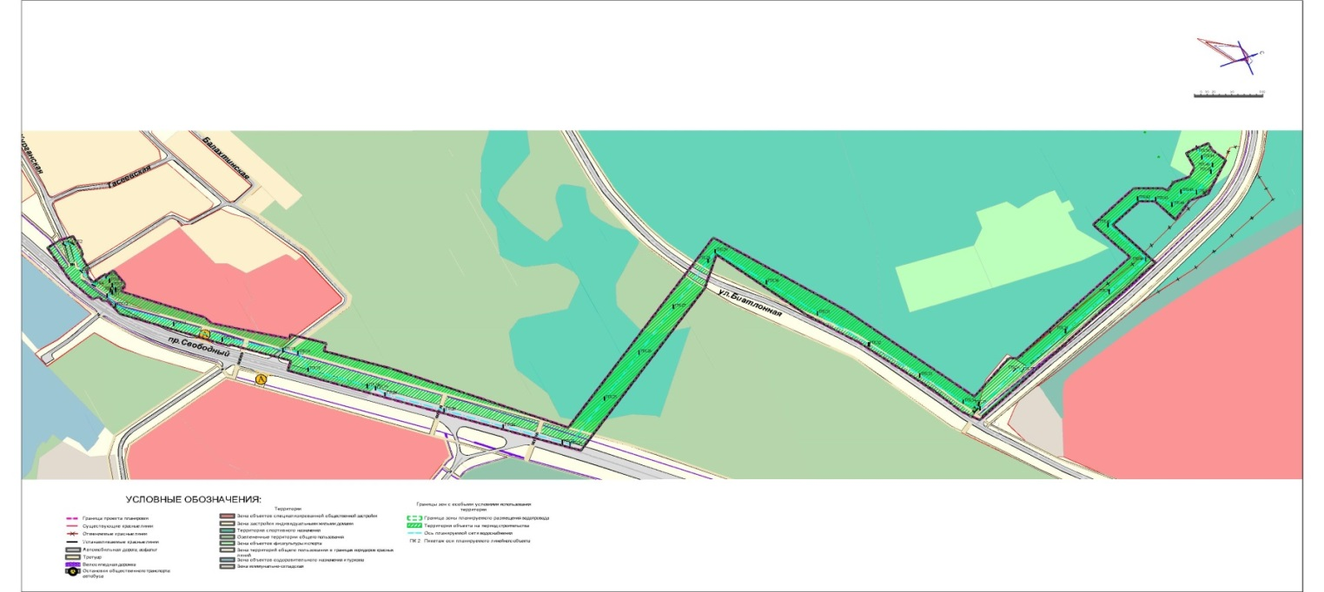
Приложение № 3
к постановлению Правительства
Красноярского края
от 14.12.2017 № 751-п

Проект планировки территории для размещения линейного объекта регионального значения «Система технического водоснабжения
для искусственного оснежнения комплекса горнолыжных трасс спортивно-тренировочного комплекса «Академия зимних видов спорта»

Разбивочный чертеж красных линий М 1:2000

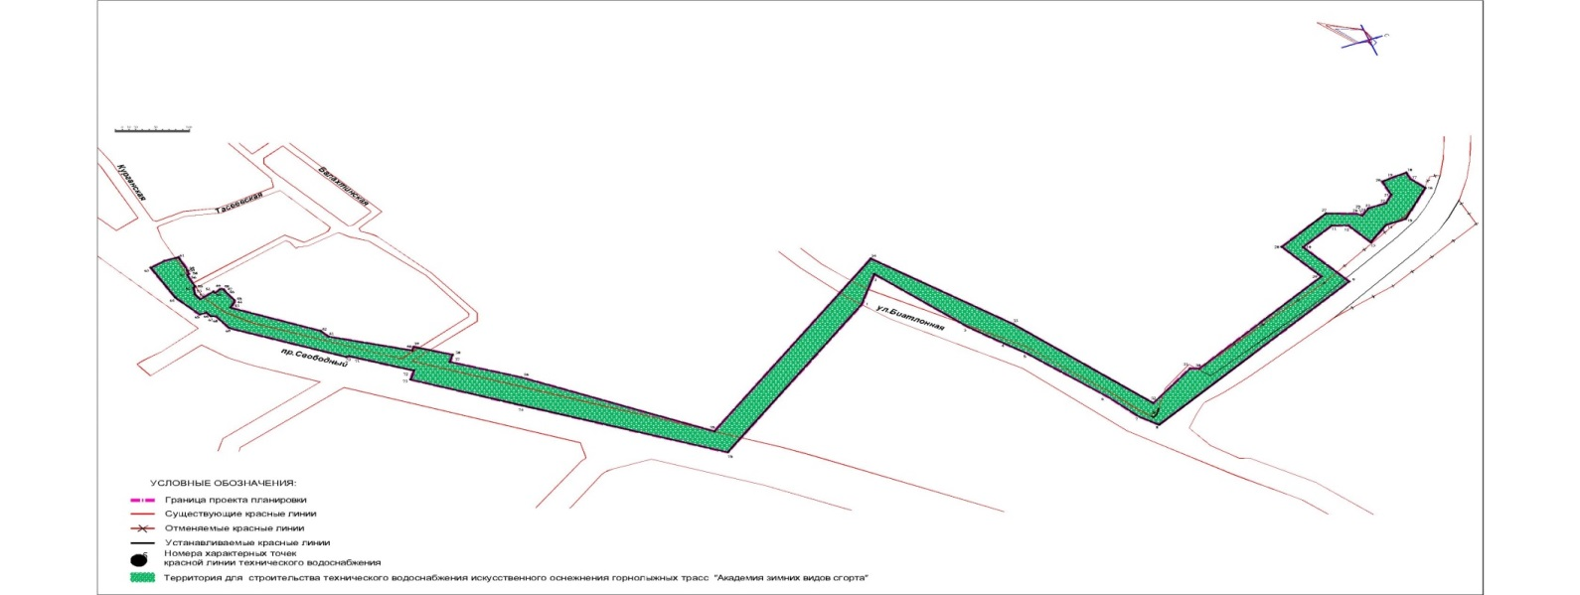
Приложение № 4
к постановлению Правительства
Красноярского края
от 14.12.2017 № 751-п

Проект планировки территории для размещения линейного объекта регионального значения «Система технического водоснабжения
для искусственного оснежнения комплекса горнолыжных трасс спортивно-тренировочного комплекса «Академия зимних видов спорта»

Чертеж организации транспорта и сети дорого и улиц М 1:2000

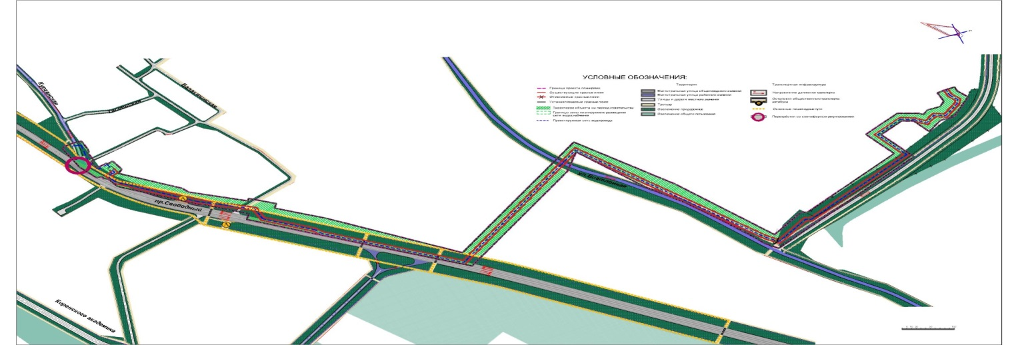

Приложение № 5
к постановлению Правительства
Красноярского края
от 14.12.2017 № 751-п

Проект планировки территории для размещения линейного объекта регионального значения «Система технического водоснабжения
для искусственного оснежнения комплекса горнолыжных трасс спортивно-тренировочного комплекса «Академия зимних видов спорта»

Чертеж размещения инженерных сетей и сооружений М 1:2000

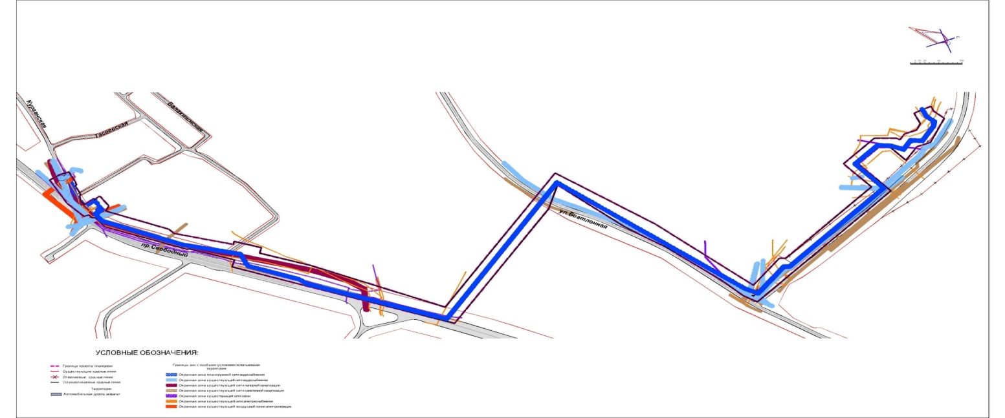
Приложение № 6
к постановлению Правительства
Красноярского края
от 14.12.2017 № 751-п

Проект межевания территории для размещения линейного объекта регионального значения «Система технического водоснабжения
для искусственного оснежнения комплекса горнолыжных трасс спортивно-тренировочного комплекса «Академия зимних видов спорта»

1. Общая часть

В составе проекта планировки выполнен проект межевания территории в соответствии с действующим законодательством Российской Федерации, Красноярского края, городского округа город Красноярск.
Подготовка проекта межевания территории осуществляется
в соответствии с системой координат, используемой для ведения государственного кадастра недвижимости.
В составе проекта выполнен чертеж межевания территории, на котором в соответствии с требованиями статьи 43 Градостроительного кодекса отображены:
1. Существующие красные линии;
2. Отменяемые красные линии;
3. Устанавливаемые красные линии;
4. Границы образуемых, условные номера образуемых земельных участков;
5. Границы зон действия сервитутов.

2. Характеристика испрашиваемых и образуемых земельных участков

Земельные участки, части земельных участков испрашиваются в целях размещения линейного объекта регионального значения «Система технического водоснабжения для искусственного оснежнения комплекса горнолыжных трасс спортивно-тренировочного комплекса «Академия зимних видов спорта»
Характеристика образуемых и испрашиваемых земельных участков представлена в таблице.

№ п/п | Площадь испрашиваемого земельного участка, части земельного участка, кв. м | Характеристика земельного участка, в границах которого расположен испрашиваемый участок, части земельных участков

1 | 2 | 3
1 | 594 | Кадастровый номер земельного участка: 24:50:0100521:273.  Номер образуемого участка: 1.  Адрес (местоположение объекта): Красноярский край, г. Красноярск, ул. Лесная.  Площадь земельного участка: 34638 +/-65 кв. м.  Вид разрешенного использования: коммунальное обслуживание  (код 3.1).  Вид права: собственность, № 24-24-01/205/2010-824 от 21.12.2010.  Правообладатель: Краевое государственное казенное учреждение «Управление капитального строительства»
2 | 332 | Кадастровый номер земельного участка: 24:50:0100521:273.  Номер образуемого участка: 2.  Адрес (местоположение объекта): Красноярский край, г. Красноярск, ул. Лесная.  Площадь земельного участка: 34638 +/-65 кв. м.  Площадь испрашиваемой части земельного участка: 266 кв. м.  Вид разрешенного использования: коммунальное обслуживание  (код 3.1).  Вид права: собственность, № 24-24-01/205/2010-824 от 21.12.2010.  Правообладатель: Краевое государственное казенное учреждение «Управление капитального строительства».  Кадастровый номер земельного участка: 24:50:0000000:1561.  Номер образуемого участка: 2.  Адрес (местоположение объекта): установлено в границах ориентира, расположенного в границах участка. Почтовый адрес ориентира: Красноярский край, г. Красноярск, Октябрьский район,  пос. Удачный, участок № 3.  Площадь земельного участка: 6926 +/-29 кв. м.  Площадь испрашиваемой части земельного участка: 66 кв. м.  Вид разрешенного использования: коммунальное обслуживание  (код 3.1).  Вид права: данные отсутствуют.  Правообладатель: данные отсутствуют
3 | 5062 | Кадастровый номер земельного квартала: 24:50:0100539.  Номер образуемого участка: 3.  Адрес (местоположение объекта): данные отсутствуют.  Площадь земельного участка: данные отсутствуют.  Площадь испрашиваемой части земельного участка: 2038 кв. м.  Вид разрешенного использования: коммунальное обслуживание  (код 3.1).  Вид права: неразграниченная собственность.  Правообладатель: данные отсутствуют.  Кадастровый номер земельного квартала: 24:50:0100521.  Номер образуемого участка: 3.  Адрес (местоположение объекта): данные отсутствуют.  Площадь земельного участка: данные отсутствуют.  Площадь испрашиваемой части земельного участка: 3024 кв. м.  Вид разрешенного использования: коммунальное обслуживание  (код 3.1).  Вид права: неразграниченная собственность.  Правообладатель: данные отсутствуют

Приложение
к проекту межевания территории
для размещения линейного объекта регионального значения «Система технического водоснабжения для искусственного оснежнения комплекса горнолыжных трасс спортивно-тренировочного комплекса «Академия зимних
видов спорта»

Проект межевания территории для размещения линейного объекта регионального значения «Система технического водоснабжения
для искусственного оснежнения комплекса горнолыжных трасс спортивно-тренировочного комплекса «Академия зимних видов спорта»

Чертеж межевания территории М 1:2000

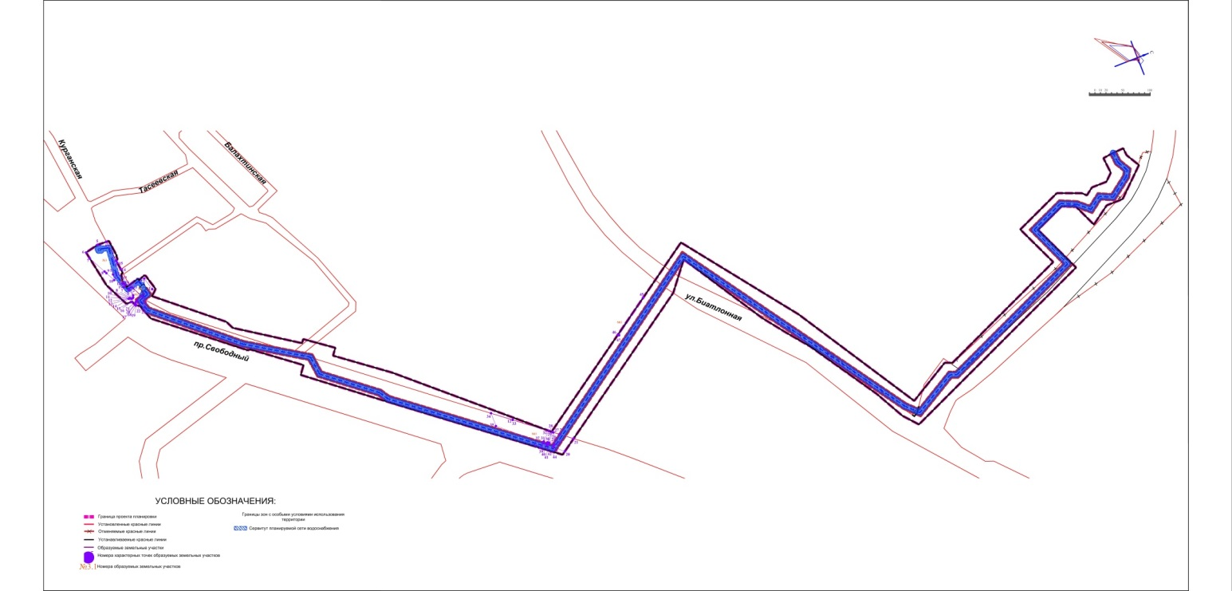

Каталог координат поворотных точек границ
образуемых земельных участков

№ п/п | № точки | Х | Y
1 | 2 | 3 | 4
1 | Земельный участок № 1
1.1 | 1 | 90647.6541 | 629504.0430
1.2 | 2 | 90624.0297 | 629499.7015
1.3 | 3 | 90628.8740 | 629473.3410
1.4 | 4 | 90651.7531 | 629481.7381
1.5 | площадь: 594 кв. м
2 | Земельный участок № 2
2.1 | 1 | 90651.7531 | 629481.7381
2.2 | 2 | 90628.8740 | 629473.3410
2.3 | 3 | 90630.2220 | 629466.0058
2.4 | 4 | 90642.2254 | 629468.2117
2.5 | 5 | 90645.5878 | 629466.5325
2.6 | 6 | 90646.3543 | 629465.7599
2.7 | 7 | 90646.6396 | 629464.7511
2.8 | 8 | 90646.6302 | 629463.6797
2.9 | 9 | 90646.3208 | 629462.6539
2.10 | 10 | 90645.7361 | 629461.7561
2.11 | 11 | 90644.9231 | 629461.0583
2.12 | 12 | 90643.7625 | 629460.5330
2.13 | 13 | 90644.1491 | 629459.2147
2.14 | 14 | 90644.3383 | 629458.2636
2.15 | 15 | 90651.4281 | 629460.1373
2.16 | 16 | 90651.5446 | 629461.2859
2.17 | 17 | 90658.7251 | 629463.4666
2.18 | 18 | 90660.9137 | 629464.1970
2.19 | 19 | 90660.3751 | 629465.2289
2.20 | 20 | 90657.6566 | 629465.2831
2.21 | 21 | 90655.1102 | 629466.8180
2.22 | 22 | 90653.9252 | 629469.6097
2.23 | 23 | 90653.9023 | 629469.7170
2.24 | 24 | 90653.8587 | 629469.9633
2.25 | 25 | 90653.8238 | 629470.2110
2.26 | 26 | 90653.7975 | 629470.4597
2.27 | 27 | 90653.7799 | 629470.7092
2.28 | площадь: 332 кв. м
3 | Земельный участок № 3
3.1 | 1 | 90576.5099 | 629468.8724
3.2 | 2 | 90571.9691 | 629468.6751
3.3 | 3 | 90571.8952 | 629469.1063
3.4 | 4 | 90533.7993 | 629468.2262
3.5 | 5 | 90531.5222 | 629451.2863
3.6 | 6 | 90534.6518 | 629426.7174
3.7 | 7 | 90547.1025 | 629427.8742
3.8 | 8 | 90580.4300 | 629441.1900
3.9 | 9 | 90584.6100 | 629442.8600
3.10 | 10 | 90602.2100 | 629449.8900
3.11 | 11 | 90601.4100 | 629450.1000
3.12 | 12 | 90592.0300 | 629452.5600
3.13 | 13 | 90592.0300 | 629452.6200
3.14 | 14 | 90589.7226 | 629469.1805
3.15 | 15 | 90576.5099 | 629468.8724
3.16 | 16 | 90618.2952 | 629463.6194
3.17 | 17 | 90613.0130 | 629462.4477
3.18 | 18 | 90614.8200 | 629460.2300
3.19 | 19 | 90621.4230 | 629459.7398
3.20 | 20 | 91245.0913 | 630040.7992
3.21 | 21 | 91231.3962 | 630065.4265
3.22 | 22 | 91212.6900 | 630045.7800
3.23 | 23 | 91224.9200 | 630030.1600
3.24 | 24 | 91218.3700 | 630022.3600
3.25 | 25 | 91217.5400 | 630021.4500
3.26 | 26 | 91204.8700 | 630037.5900
3.27 | 27 | 91204.8458 | 630037.6208
3.28 | 28 | 91203.4580 | 630036.1579
3.29 | 29 | 91203.4800 | 630036.1300
3.30 | 30 | 91216.1693 | 630019.9741
3.31 | 31 | 91211.4837 | 630014.8930
3.32 | 32 | 91198.7400 | 630031.1600
3.33 | 33 | 91151.6682 | 629981.9260
3.34 | 34 | 91123.3061 | 629952.1454
3.35 | 35 | 91147.9400 | 629950.1200
3.36 | 36 | 91213.9521 | 630011.7345
3.37 | 37 | 91212.7294 | 630013.2927
3.38 | 38 | 91217.4232 | 630018.3838
3.39 | 39 | 91218.9493 | 630016.4333
3.40 | 40 | 91220.4000 | 630017.8200
3.41 | 41 | 91218.7900 | 630019.8700
3.42 | 42 | 91219.8400 | 630021.0100
3.43 | 43 | 91226.1800 | 630028.5500
3.44 | 44 | 91228.5900 | 630025.4800
3.45 | 45 | 91059.3134 | 630292.5705
3.46 | 46 | 91098.9456 | 630221.3018
3.47 | 47 | 91100.7355 | 630222.8706
3.48 | площадь: 5062 кв. м

